Solución de Problemas de Grabación
Foro de Debate

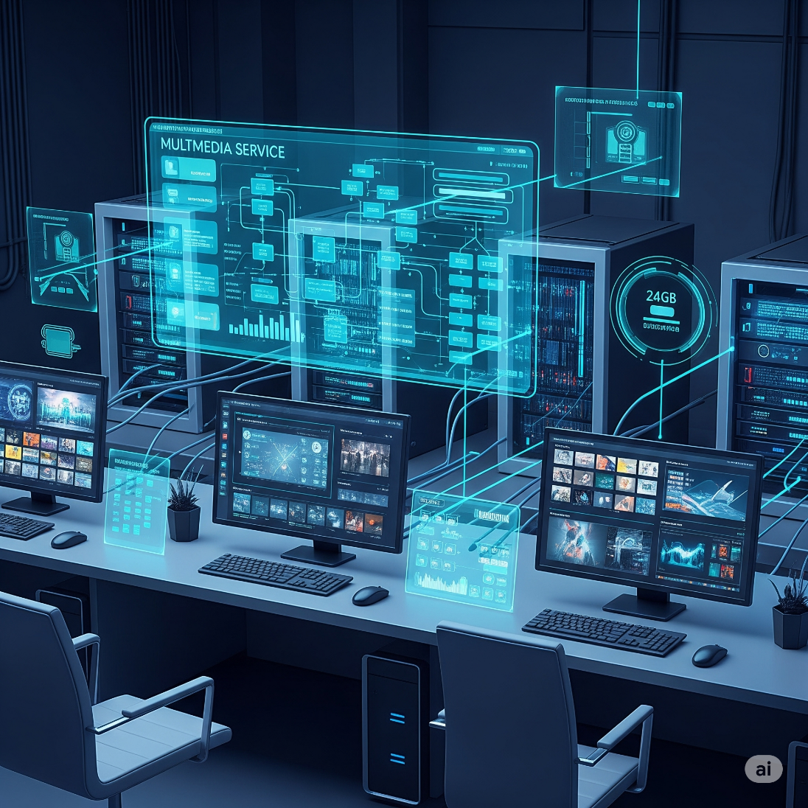

Administración de Servicios de Transferencia de Archivos y Contenidos Multimedia

En el siguiente enlace podemos ver algunos problemas que se pueden encontrar con los servicios multimedia.
https://helpx.adobe.com/es/audition/kb/troubleshoot-recording-playback-monitoring-audition-1.html

- ¿Crees que este es un fallo que se puede dar generalizadamente con los servicios de audio en Streaming?
Sí, muchos de los fallos y sus causas descritos en el enlace (relacionados con la grabación, reproducción y monitorización de audio) pueden generalizarse y manifestarse de diversas maneras en los servicios de audio en streaming, aunque con matices y adaptaciones al contexto de streaming.
Similitudes y Generalización de Fallos:
Problemas de Hardware de Audio (Controladores/Drivers, Dispositivos):
- En grabación/producción (Adobe Audition): Un controlador de tarjeta de sonido obsoleto, corrupto o mal configurado, o un dispositivo de audio (micrófono, interfaz) defectuoso, causará errores de grabación o reproducción.

- En streaming: Un controlador de audio deficiente en el dispositivo del cliente (ordenador, móvil, Smart TV) puede causar que el audio del streaming se escuche entrecortado, con ruido, con latencia o simplemente no se escuche. Los auriculares o altavoces defectuosos también son una causa común de mala calidad de sonido para el usuario final. En el servidor, si se usa hardware de audio para ingesta o procesamiento, sus drivers también son críticos.
Configuración de Audio (Frecuencia de Muestreo, Tamaño de Buffer):
- En grabación/producción: Una frecuencia de muestreo incorrecta o un tamaño de búfer demasiado pequeño/grande puede llevar a clics, pops, distorsión, latencia o interrupciones.

- En streaming: Aunque los servicios de streaming suelen gestionar la mayor parte de esto, una configuración subóptima en el dispositivo del cliente (por ejemplo, si el usuario ha tocado la configuración de su tarjeta de sonido) puede generar problemas de audio. En el lado del servidor, si la ingesta o el procesamiento del audio para otro formato/calidad no usa los parámetros correctos, el contenido final se entregará con fallos.
Conflictos de Software/Recursos del Sistema:
- En grabación/producción: Otras aplicaciones compitiendo por los recursos de audio o CPU pueden causar interrupciones.

- En streaming: En el dispositivo del cliente, tener demasiadas pestañas del navegador abiertas, otras aplicaciones consumiendo CPU o RAM, o incluso software antivirus intrusivo, puede afectar la capacidad del dispositivo para decodificar y reproducir el streaming de audio sin interrupciones. En el servidor, la sobrecarga de CPU/RAM/Disco por otros procesos puede impedir la entrega fluida del audio.
Problemas de Conexión y Rendimiento:
- En grabación/producción: Aunque menos directo, una conexión USB/Thunderbolt inestable a la interfaz de audio puede ser análogo a problemas de red.

- En streaming: Este es el punto más crítico. Los problemas de red (latencia, jitter, pérdida de paquetes, ancho de banda insuficiente) son las causas más frecuentes de mala calidad de audio en streaming (cortes, silencios, robotización). Esto es directamente análogo a los problemas de latencia y errores que se mencionan en el contexto de un software de edición.
Diferencias y Adaptaciones al Contexto de Streaming:
- Enfoque Cliente-Servidor: En un servicio de streaming, la "grabación" se refiere a la ingesta del contenido en el servidor, y la "reproducción" ocurre en el cliente. Los problemas pueden originarse en cualquiera de los dos lados o en la red entre ellos.

- Conversión de formato/Ajuste de Bitrate: Los servicios de streaming a menudo convierten el audio a diferentes formatos y calidades o utilizan bitrate adaptable. Los errores en este proceso (en el servidor) pueden manifestarse como mala calidad de audio para el cliente.

- Problemas de DRM/Licencias: Errores relacionados con la protección de derechos de autor que impiden la reproducción de audio.

- Problemas de CDN: Fallos en la red de distribución de contenidos pueden impedir que el audio llegue al cliente de forma eficiente.
Conclusión:
Sí, la mayoría de los fallos subyacentes relacionados con el hardware, los controladores, la configuración y los recursos del sistema que afectan a la grabación y reproducción local de audio son directamente aplicables o tienen equivalentes en los servicios de audio en streaming.
La principal diferencia es la adición de la complejidad de la red (Internet) y la interacción entre el servidor de streaming y los múltiples dispositivos cliente, que introduce nuevos puntos de fallo como la latencia, el jitter y la pérdida de paquetes, que son críticos para el audio en tiempo real.

